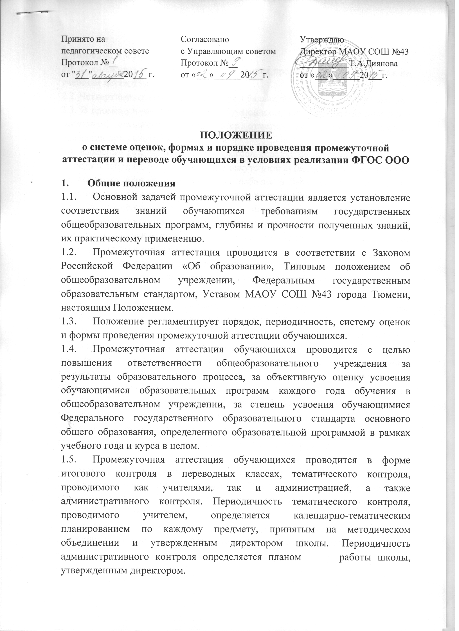

2. Порядок промежуточной аттестации
2.1. Промежуточная аттестация обучающихся проводится в 5-8-х классах по учебным четвертям.
2.2. Четвертные отметки выставляются в баллах обучающимся 5-9-х классов.
2.3. В промежуточной аттестации обучающихся, находящихся на лечении в санатории, стационаре, учитываются отметки, полученные в учебном заведении при лечебном учреждении.
2.4. Классные руководители 5-8-х классов доводят до сведения учащихся и их родителей предметы и форму промежуточной аттестации. Аттестационная комиссия на итоговых контрольных работах в 5-8-х классах состоит из учителя и ассистента. Возможно присутствие директора школы.
2.5. От промежуточной аттестации в переводных классах могут быть освобождены: отличники учёбы; призёры городских предметных олимпиад, конкурсов; обучающиеся, имеющие положительные годовые отметки по всем предметам в особых случаях:
1) по состоянию здоровья согласно заключению медицинской комиссии;
2) в связи с экстренным переездом в другой населённый пункт, на новое место жительства;
3) по семейным обстоятельствам, имеющим объективные основания для освобождения от итоговых контрольных работ.
3.7. Промежуточная аттестация проводится ориентировочно с конца апреля.
3.8. В день проводится только одна форма контроля.
3.9. На педагогическом совете обсуждается вопрос о формах проведения промежуточной аттестации; доводится до сведения участников образовательного процесса сроки и перечень предметов, по которым проводятся письменные контрольные работы по единым тестам, разработанным государственным или муниципальными органами управления образования; обсуждается состав аттестационных комиссий по предметам, устанавливаются сроки аттестационного периода.

3. Формы и методы оценки обучающихся по ФГОС ООО.
3.1. Промежуточная аттестация (итоговый контроль) в переводных классах может проводится в следующих формах: итоговая контрольная работа, тестирование и другие формы.
3.2. В связи с переходом на ФГОС ООО осуществляются следующие мероприятия по оценке достижений планируемых результатов:
- Оценивание личностных, метапредметных, предметных результатов образования обучающихся основной школы, используя комплексный подход.
- Организация работы по накопительной системе оценки в рамках «Портфолио» обучающихся 5-9-х классов по трём направлениям:
- систематизированные материалы наблюдений (оценочные листы, материалы наблюдений и т.д.);
- творческие работы, стартовая диагностика, промежуточные и итоговые стандартизированные работы по предметам учебного плана;
- материалы, характеризирующие достижения обучающихся в рамках внеурочной и досуговой деятельности (результаты участия в олимпиадах, конкурсах, выставках, смотрах, спортивных мероприятиях и т. д.)
3.3. В соответствии с ФГОС меняется инструментарий – формы и методы оценки. Изменяется традиционная оценочно-отметочная шкала (пятибалльная). Шкала становится по принципу «прибавления» и «уровневого подхода» - решение учеником простой учебной задачи, части задачи оценивается как безусловный успех, но на элементарном уровне, за которым следует более высокий уровень, к нему ученик может стремиться.
3.4. За каждую учебную задачу или группу заданий (задач), показывающую овладение конкретным действием (умением), определяется и по возможности ставится отдельная отметка.
3.5. Главным средством накопления информации об образовательных результатах ученика становится «Портфель достижений» (портфолио). Итоговая отметка за основную школу принимается на основе результатов государственной итоговой аттестации (ГИА) и всех результатов (личностных, метапредметных, предметных), накопленных в «Портфолио» обучающегося за пять лет обучения в основной школе.
3.6. «Портфолио» обучающегося - обязательный компонент определения итоговой оценки результатов освоения основной образовательной программы основного общего образования. «Портфолио» обучающегося - это сборник работ и результатов, которые показывают усилия, прогресс и достижения ученика в разных областях (учеба, творчество, общение, здоровье, полезный людям труд и т.д.), а также самоанализ обучающимся своих текущих достижений и недостатков, позволяющих самому определять цели своего дальнейшего развития.
3.7. Основные разделы «Портфолио»:
- показатели предметных результатов (контрольные работы, данные из таблиц – результатов, выборки проектных, творческих и других работ по разным предметам);
- показатели метапредметных результатов (способы деятельности, применимые как в рамках образовательного процесса, так и при решении проблем в реальных жизненных ситуациях, освоенные обучающимися на базе одного, нескольких или всех учебных предметов);
- показатели личностных результатов (прежде всего во внеурочной деятельности), включающих готовность и способность обучающихся к саморазвитию, сформированность мотивации к обучению и познанию, ценностно-смысловые установки обучающихся, отражающие их индивидуально-личностные позиции, социальные компетенции, личностные качества; сформированность основ гражданской идентичности).
3.8. Новые средства, формы и методы оценки должны обеспечить комплексную оценку результатов. Это не отдельные отметки по отдельным предметам, а общая характеристика всего приобретенного обучающимся – его личностные, метапредметные и предметные результаты. Педагог сводит все данные диагностик в простые таблицы образовательных результатов. Все помещаемые в таблицах оценки и отметки являются необходимым условием для принятия решений по педагогической помощи и поддержке каждого ученика в том, что ему необходимо на данном этапе его развития.

4. Система оценки результатов по ФГОС ООО.
4.1. Результаты ученика – это действия (умения) по использованию знаний в ходе решения задач (личностных, метапредметных, предметных). Отдельные действия достойны оценки (словесной характеристики), а решение полноценной задачи – оценки и отметки (знака фиксации в определенной системе).
4.2. Результаты на уроке оценивает сам обучающийся по алгоритму самооценки. Учитель имеет право скорректировать оценку и отметку, если докажет, что ученик завысил их. После уроков за письменные задания оценку и отметку определяет учитель. Ученик имеет право изменить эту оценку и отметку, если докажет, что она завышена или занижена.
4.3. Оценка ставится за каждую учебную задачу, показывающую овладение конкретным действием (умением).
4.4. В соответствии с требованиями ФГОС вводятся «Таблицы образовательных результатов». Таблицы составляются из перечня действий (умений), которыми должен и может овладеть ученик. Таблицы образовательных результатов размещаются в «Рабочем журнале учителя» в бумажном или электронном варианте. «Рабочий журнал учителя» - это блокнот для рабочих записей. Он необходим для фиксации и хранения информации о динамике развития обучающегося, которая не может быть отображена в официальном классном журнале. В таблице отметки выставляются в графу того действия (умения), которое было основным в ходе решения конкретной задачи. Отметки выставляются по 5-балльной системе.
4.5. «Таблицы образовательных результатов» включают в себя три группы таблиц:
- таблицы ПРЕДМЕТНЫХ результатов – все предметы учебного плана;
- таблицы МЕТАПРЕДМЕТНЫХ результатов: регулятивные универсальные учебные действия, познавательные универсальные учебные действия, коммуникативные универсальные учебные действия;
- таблицы ЛИЧНОСТНЫХ неперсонифицированных результатов.
4.6. Отметки заносятся в таблицы результатов. Обязательно (минимум) за метапредметные и личностные неперсонифицированные диагностические работы (один раз в год – обязательно); за предметные контрольные работы (один раз в четверть – обязательно). По желанию и возможностям учителя (максимум) за любые другие задания (письменные или устные) – от урока к уроку – по решению учителя и школы.
4.7. Типы оценок – текущие, за задачи, решенные при изучении новой темы (выставляются по желанию ученика), за тематические проверочные (контрольные) работы (отметки выставляются обязательно всем ученикам) с правом пересдачи хотя бы один раз.
4.8. Критерии оценивания по признакам трех уровней успешности:
- необходимый уровень (базовый) – решение типовой задачи, подобной тем, что решали уже много раз, где требовались отработанные действия (раздел «Ученик научится» основной образовательной программы основного общего образования) и усвоенные знания, входящие в опорную систему знаний предмета в программе. Качественные оценки «хорошо, но не отлично» или «нормально» (решение задачи с недочетами);
- повышенный уровень (программный) – решение нестандартной задачи, где потребовалось действие в новой, непривычной ситуации, либо использование новых, усваиваемых в данный момент знаний (в том числе выходящих за рамки опорной системы знаний по предмету). Умение действовать в нестандартной ситуации – это отличие от необходимого всем уровня. Качественные оценки «отлично» или «почти отлично» (решение задачи с недочетами).
- Максимальный уровень (необязательный) – решение не изучавшейся в классе «сверхзадачи», для которой потребовались самостоятельно добытые, не изучавшиеся знания, либо новые, самостоятельно усвоенные умения и действия, требуемые на следующих ступенях образования. Это демонстрирует исключительные успехи отдельных обучающихся по отдельным темам сверх школьных требований, качественная оценка «превосходно».
4.9. Итоговая оценка результатов освоения основной образовательной программы основного общего образования включает две составляющие:
4.9.1. Результаты промежуточной аттестации (или накопленной оценки) обучающихся, отражающие динамику их индивидуальных образовательных достижений в области формирования способности к решению учебно-практических и учебно-познавательных задач и навыков проектной деятельности. Промежуточная аттестация осуществляется в ходе совместной оценочной деятельности педагогов и обучающихся, т.е. является внутренней оценкой.
4.9.2. Результаты итоговой аттестации выпускников (в том числе – государственной), характеризующие уровень достижения предметных и метапредметных результатов освоения основной образовательной программы основного общего образования, необходимых для продолжения образования. Государственная (итоговая) аттестация выпускников осуществляется внешними (по отношению к образовательному учреждению) органами, т.е. является внешней оценкой.
4.10. Основным объектом, содержательной и критериальной базой итоговой оценки подготовки выпускников на ступени основного общего образования в соответствии со структурой планируемых результатов выступают планируемые результаты, составляющие содержание блоков «Выпускник научится» всех изучаемых программ.
5. Обязанности участников образовательного процесса
5.1. Руководитель общеобразовательного учреждения обязан:
- на педагогическом совете обсудить вопрос о формах проведения промежуточной аттестации и итоговых работ обучающихся;
- довести до сведения участников образовательного процесса сроки и перечень предметов, по которым проводятся письменные итоговые работы по единым текстам, разработанным государственными или муниципальными органами управления образованием;
- утвердить состав аттестационных комиссий по предметам;
- утвердить расписание итоговых аттестационных работ;
- решить вопрос об освобождении обучающихся от итогового контроля и провести их аттестацию на основе текущей аттестации;
- представить анализ итоговых работ обучающихся на методическое объединение и педсовет.
5.2. Обучающиеся школы и их родители под руководством классных руководителей создают необходимые комфортные условия в помещениях, отведенных для проведения итоговых контрольных работ.

6. Порядок перевода обучающихся.
6.1. Перевод обучающихся 5-8 классов в последующий класс осуществляется при положительных итоговых оценках.
6.2. В исключительных случаях по решению педсовета обучающиеся могут быть условно переведены с неудовлетворительной одной оценкой с обязательной сдачей предмета в течение 1 учебного месяца (сентябрь) следующего учебного года.
6.3. Перевод обучающихся может быть отложен по решению педсовета до ликвидации задолженности по 1 предмету до начала нового учебного года.
6.4. Годовые оценки по всем учебным предметам выставляются учителями до окончания учебных занятий на основании фактического уровня знаний, умений и навыков школьников к концу учебного года с учетом четвертных оценок и итогового контроля.

